**PARTIE 1 : LA TERRE DANS L’UNIVERS 5ème**

**Chapitre 2 : EXISTE-T-IL DIFFÉRENTS TYPES DE SOURCES DE LUMIÈRE ?**

|  |  |  |
| --- | --- | --- |
| **Connaissances et compétences associées *(commentaires)*** | **Exemples de situations, d’activités et d’outils pour l’élève** | **Horaires prévus** |
| Distinguer une source primaire (objet lumineux) d’un objet diffusant.   * Lumière : source, propagation | Les activités proposées permettent de sensibiliser les élèves aux risques d’emploi des sources lumineuses (laser par exemple). | **2 semaines** |

**Modalités d’organisation proposées :**

|  |  |  |
| --- | --- | --- |
| **Introduction : Évaluation diagnostique** | | |
| **Niveau** | 5ème |
| **Compétences travaillées** | ***1S - Pratiquer des langages scientifiques*** : Utiliser un vocabulaire scientifique adapté |
| **Description de l’activité et travail réalisé par les élèves** | * L’enseignant pose les questions 1 et 3 à la classe et complète a), b), c) et d) avec les réponses proposées par les élèves. * Ensuite, chaque élève vote avec des boitiers, puis le professeur projette les résultats * De même pour les questions suivantes ou les réponses sont proposées   Le but est de faire émerger les idées des élèves et de faire le point sur ce qu’ils ont retenus des années précédentes et de leur faire comprendre la nécessité d’avoir un vocabulaire scientifique très précis. |
| **Pré-requis** | Aucun |
| **Durée** | 15 min |
| **Matériel** | Boitiers de vote |

|  |  |  |
| --- | --- | --- |
| **Activité n°1 : Les sources de lumière – Un peu d’histoire des arts** | | |
| **Niveau** | 5ème |
| **Compétences travaillées** | ***1F - Pratiquer la langue française à l’écrit (1FE)*** : Répondre par des phrases complètes et bien orthographiées  ***1S - Pratiquer des langages scientifiques*** : Utiliser un vocabulaire scientifique adapté  ***2 - Rechercher et traiter l’information (2I)*** : Trouver les informations utiles dans un document |
| **Attendus de fin de cycle** | Caractériser différents types de signaux (lumineux ici) |
| **Connaissances et capacités** | Distinguer une source primaire (objet lumineux) d’un objet diffusant |
| **Description de l’activité et travail réalisé par les élèves** | * L’enseignant projette, une à une, les œuvres proposées (choisies avec l’enseignant d’arts plastiques, matière dans laquelle les œuvres seront étudiées plus en détail). * Un élève passe au tableau et montre toutes les sources de lumière présentes sur l’œuvre. * Les autres élèves complètent éventuellement et donnent leur « ressenti » sur chaque œuvre. Ils donnent aussi son nom et/ou le nom de l’artiste, si ils les connaissent. * Ensuite, l’enseignant projette le nom de l’œuvre et de l’artiste. * Pour finir, les élèves listent toutes les sources de lumières présentes sur les œuvres et complètent avec d’autres exemples de la vie courante. Puis ils établissent un classement (le but étant de faire émerger les notions de sources primaires et d’objet diffusant) |
| **Pré-requis** | Aucun |
| **Durée** | 30 min |
| **Matériel** | * Vidéo projecteur * Le plus : tableau interactif pour mettre en évidence les sources sur les œuvres et effectuer le classement (avec du fluo) |
| **Liens photos** | Tableau 1 : <https://www.google.com/search?q=le+philosophe+en+m%C3%A9ditation+rembrandt&safe=strict&tbm=isch&source=lnt&tbs=sur:f&sa=X&ved=0ahUKEwiX5dvT4rvZAhUOOsAKHdg0AWsQpwUIHg&biw=1600&bih=782&dpr=1#imgrc=UKObRfwyiCe-8M:&spf=1519379756142>  Tableau 2 : <https://www.google.com/search?safe=strict&biw=1600&bih=782&tbs=sur%3Af&tbm=isch&sa=1&ei=L-WPWpX7AueIgAa47a-IAQ&q=%C3%A9ruption+du+v%C3%A9suve+william+turner&oq=%C3%89ruption+du+V%C3%A9suve&gs_l=psy-ab.1.7.0l4j0i5i30k1l2j0i24k1l4.78096.78096.0.81146.1.1.0.0.0.0.134.134.0j1.1.0....0...1c..64.psy-ab..0.1.132....0.d5ggRbgbN9I#imgrc=AmE1BWwMCb9T1M:&spf=1519379839595>  Tableau 3 : <https://www.google.com/search?safe=strict&biw=1600&bih=782&tbs=sur%3Af&tbm=isch&sa=1&ei=guWPWpqIH4X1gQaf37vgCg&q=boulevard+montmartre+effet+de+nuit+pissarro&oq=Boulevard+Montmartre+%3A+effet+de+nuit&gs_l=psy-ab.1.2.0j0i24k1l2.116460.116460.0.118960.1.1.0.0.0.0.122.122.0j1.1.0....0...1c..64.psy-ab..0.1.120....0.AUI35NiJ9Cs#imgrc=d_NzE0A8vgj71M:&spf=1519379960325>  Tableau 4 : <https://www.google.com/search?safe=strict&biw=1600&bih=782&tbs=sur%3Af&tbm=isch&sa=1&ei=--WPWp7oDYS2gQaT7piYCg&q=caf%C3%A9+de+nuit+van+gogh&oq=Caf%C3%A9+de+nuit&gs_l=psy-ab.1.0.0l4j0i5i30k1j0i24k1l3.76157.76157.0.77719.1.1.0.0.0.0.129.129.0j1.1.0....0...1c..64.psy-ab..0.1.127....0.Sx41g3V00KY#imgrc=NDad8sbRUeA_9M:&spf=1519380040230>  Tableau 5 : <https://www.google.com/search?safe=strict&biw=1600&bih=782&tbs=sur%3Af&tbm=isch&sa=1&ei=S-aPWpLlCOrdgAbB9rLICQ&q=nuit+%C3%A9toil%C3%A9e+sur+le+rh%C3%B4ne+vincent+van+gogh&oq=Nuit+%C3%A9toil%C3%A9e+sur+le+Rh%C3%B4ne&gs_l=psy-ab.1.1.0l2j0i5i30k1j0i24k1l4.34223.34223.0.35616.1.1.0.0.0.0.124.124.0j1.1.0....0...1c..64.psy-ab..0.1.122....0.W3SYvrSXRjo#imgrc=8L5yfD1X0GRu8M:&spf=1519380077956>  Tableau 6 : <https://www.google.com/search?safe=strict&biw=1600&bih=782&tbs=sur%3Af&tbm=isch&sa=1&ei=cOaPWpK8NOGKgAbUrqjQCg&q=nuit+%C3%A9toil%C3%A9e+van+gogh&oq=Nuit+%C3%A9toil%C3%A9e&gs_l=psy-ab.1.3.0j0i67k1l2j0l3j0i67k1j0l3.39314.39314.0.42189.1.1.0.0.0.0.106.106.0j1.1.0....0...1c..64.psy-ab..0.1.104....0.MfAVjA8Hyio#imgrc=MAxuoei0QGT3fM:&spf=1519380122202>  Tableau 7 : <https://www.google.com/search?safe=strict&biw=1600&bih=782&tbs=sur%3Af&tbm=isch&sa=1&ei=neaPWqaPB4GTgAaoqZrACg&q=soleil+levant+claude+monet&oq=Soleil+Levant&gs_l=psy-ab.1.3.0l4j0i67k1j0l5.34279.34279.0.36584.1.1.0.0.0.0.106.106.0j1.1.0....0...1c..64.psy-ab..0.1.104....0.oR_MZknmclI#imgrc=CwUXqvas-LITsM:&spf=1519380160803>  Tableau 8 : <https://www.google.com/search?safe=strict&biw=1600&bih=782&tbs=sur%3Af&tbm=isch&sa=1&ei=w-aPWr-sK6bZgAbBmaTYBQ&q=fishermen+at+sea+turner&oq=Fishermen+at+sea&gs_l=psy-ab.1.3.0j0i30k1l4j0i5i30k1j0i24k1.33515.33515.0.36057.1.1.0.0.0.0.177.177.0j1.1.0....0...1c..64.psy-ab..0.1.175....0.XwjrNUVn5ek#imgrc=pmogBzG0Fx2hxM:&spf=1519380198837>  Œuvre 9 : <https://www.google.com/search?q=Danseuse+robert+doisneau&safe=strict&tbm=isch&tbas=0&source=lnt&sa=X&ved=0ahUKEwibqua65LvZAhXKDcAKHQqcCsUQpwUIHg&biw=1600&bih=782&dpr=1#imgrc=WjE03eq_n0UaFM:&spf=1519380239822> |

|  |  |  |
| --- | --- | --- |
| **Activité n°2 : Voir ou ne pas voir une source de lumière** | | |
| **Niveau** | 5ème |
| **Compétences travaillées** | ***1F - Pratiquer la langue française à l’écrit (1FE)*** : Répondre par des phrases complètes et bien orthographiées  ***1S - Pratiquer des langages scientifiques*** : Utiliser un vocabulaire scientifique adapté  ***2 - Rechercher et traiter l’information (2I)*** : Trouver les informations utiles dans un document  ***4 - Mener une démarche scientifique*** : Modéliser |
| **Attendus de fin de cycle** | Caractériser différents types de signaux (lumineux ici) |
| **Connaissances et capacités** | Distinguer une source primaire (objet lumineux) d’un objet diffusant.   * Lumière : source, propagation |
| **Description de l’activité et travail réalisé par les élèves** | * Les élèves analysent bien en détail l’énoncé : subtilité on demande qui voit la source de lumière et non pas qui voit « de la lumière » ! * L’enseignant interroge les élèves afin de déterminer qui voit la source de lumière sur l’image afin qu’ils aboutissent aux conditions nécessaires pour voir une source de lumière * Le professeur demande alors aux élèves de décrire le trajet de la lumière afin de vérifier qu’ils ont bien compris que la lumière part de la source primaire (et non pas des yeux comme certains le disent …). Il faut vraiment insister sur la justesse du vocabulaire. * Pour finir, la question « vigilance » permet d’alerter les élèves sur l’utilisation de certaines sources primaires de lumière comme le soleil ou le laser que l’on ne peut pas regarder directement sans une altération irrémédiable de l’œil. |
| **Pré-requis** | Source primaire |
| **Durée** | 15 min |
| **Matériel** | * Vidéoprojetcteur |
| **Liens photos** | Point d’interrogation : <https://pixabay.com/fr/color%C3%A9-prismatique-chromatique-1254541/>  Attention : <https://pixabay.com/fr/banni%C3%A8re-en-t%C3%AAte-attention-1165978/> |
|  |  |
| **Activité n°3 : Que faut-il pour voir un objet ?** | | |
| **Niveau** | 5ème |
| **Compétences travaillées** | ***1S - Pratiquer des langages scientifiques*** : Utiliser un vocabulaire scientifique adapté  ***2 - Organiser son travail personnel (2T)*** : Être autonome pour comprendre  ***2 - Coopérer et réaliser des projets (2P)*** : Travailler en équipe de manière constructive |
| **Attendus de fin de cycle** | Caractériser différents types de signaux (lumineux ici) |
| **Connaissances et capacités** | Distinguer une source primaire (objet lumineux) d’un objet diffusant.   * Lumière : source, propagation. |
| **Description de l’activité et travail réalisé par les élèves** | * **Par groupe de 4**, les élèves s’interrogent que ce qu’il faut pour « voir » un objet. * Une fois cet échange réalisé, le professeur et la classe « assoit » le vocabulaire scientifique « diffuse », « observateur », « émet ». * Afin de s’entraîner, le professeur donne **des feutres et des étiquettes plastifiées** avec les mots proposés (yeux, diffuse, observateur, objet, émet) ou vierges et demande aux élèves, **par groupe de 4**, de constituer une phrase décrivant le « trajet que fait la lumière » de la source primaire de lumière jusqu’aux yeux de l’observateur, en passant par l’objet choisi. * Ensuite, un rapporteur, par groupe, lit sa phrase. La classe interagit en corrigeant els éventuelles erreurs/imperfections. * Pour finir, un élève vient écrire une phrase correcte au tableau interactif (en bougeant les étiquettes et en les liant entre elles par les groupes de mots nécessaires) |
| **Pré-requis** | Le vocabulaire : source primaire, objet diffusant, émet, diffuse |
| **Durée** | 15 min |
| **Matériel** | * Etiquettes plastifiées avec les mots yeux, diffuse, observateur, objet, émet * Vidéoprojecteur interactif |
| **Liens photos** | Conclusion : <https://www.shutterstock.com/fr/image-photo/macro-photo-tooth-wheel-mechanism-conclusion-587660057?irgwc=1&utm_medium=Affiliate&utm_campaign=Hans%20Braxmeier%20und%20Simon%20Steinberger%20GbR&utm_source=44814&utm_term>= |
| **Activité n°4 : Un objet éclairé peut-il en éclairer un autre ?**  **Activité n°5 : Quelques petites précisions !** | | |
| **Niveau** | 5ème |
| **Compétences travaillées** | ***1S - Pratiquer des langages scientifiques*** : Faire des schémas propres et légendés  ***2 - Coopérer et réaliser des projets (2P)*** : Travailler en équipe en étant constructif et en partageant les tâches  ***3 - La formation de la personne et du citoyen*** : Utiliser, ranger correctement et calmement le matériel expérimental  ***4- Mener une démarche scientifique*** : Émettre une hypothèse, élaborer et suivre un protocole expérimental, valider ou invalider son hypothèse |
| **Attendus de fin de cycle** | Caractériser différents types de signaux (lumineux ici) |
| **Connaissances et capacités** | Distinguer une source primaire (objet lumineux) d’un objet diffusant.   * Lumière : source, propagation. |
| **Description de l’activité et travail réalisé par les élèves** | **Activité n°4 : TÂCHE COMPLEXE (formative)**   * Par binôme, grâce au matériel mis à leur disposition (lampe de poche (ou lanterne + générateur), boîte noire) et le matériel de leur choix présent dans leur cartable, les élèves doivent répondre expérimentalement à la problématique posée dans cette activité. * Puis ils réalisent le schéma de l’expérience et une explication du phénomène (trajet de la lumière) * Ils s’auto-évaluent ensuite   **Activité n°5**   * Par binôme, grâce au matériel mis à leur disposition (lampe de poche (ou lanterne + générateur), boîte noire et morceaux de feuilles colorées, les élèves doivent répondre à la problématique posée : toutes les couleurs diffusent-elles aussi bien la lumière ? * Ensuite, le professeur en interaction avec sa classe engage une discussion : Peut-on voir sans lumière et peut-on voir la lumière ? Pour clore le débat, une expérience avec un projecteur et de la poudre de craie peut être montrée. |
| **Pré-requis** | Le vocabulaire : source primaire, objet diffusant, émet, diffuse |
| **Durée** | 40 min |
| **Matériel** | * Lampes de poche * Boîtes noires * Objets blancs ou clairs * Morceaux de feuilles colorées (plusieurs teintes du beige au noir) * Projecteur + poudre de craie |

**Evaluation diagnostique :**

1. Qu’est-ce qu’un astre ?

a-

b-

c-

d-

1. Citer des astres :
2. Qu’est-ce qu’une source de lumière ?
3. Le soleil « fait-il » la lumière qu’il envoie ?
4. OUI
5. NON
6. JE NE SAIS PAS
7. La lune « fait-elle » la lumière qu’elle envoie ?
8. OUI
9. NON
10. JE NE SAIS PAS
11. Jade dit à Lucas : tu as vu l’étoile du Berger là-haut dans le ciel. Lucas lui répond oui, c’est vraiment une étoile magnifique. Alice lui répond, n’importe quoi, c’est une planète, pas une étoile !!! Et toi, qu’en penses-tu ?
12. Alice a raison, ce n’est pas une étoile, mais je ne sais pas ce que c’est
13. Alice a raison, ce n’est pas une étoile, c’est une planète
14. Lucas a raison, c’est une étoile
15. **Les sources de lumière – Un peu d’histoire des arts Activité n°1**

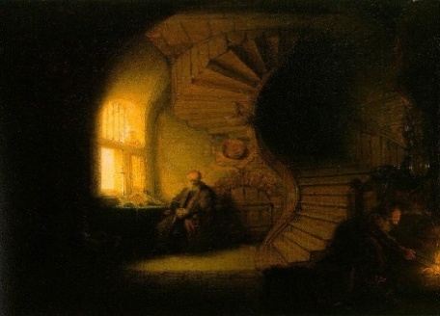 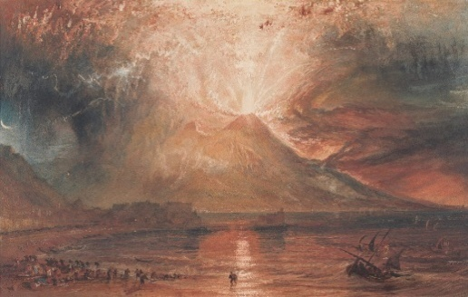 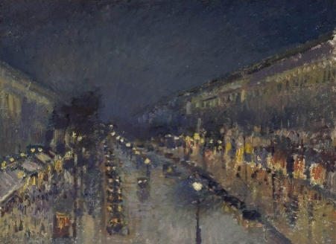

Huile sur Toile – 1897

Titre de l’œuvre :

Nom de l’artiste :

Huile sur Toile – 1817

Titre de l’œuvre :

Nom de l’artiste :

Huile sur Bois – 1632

Titre de l’œuvre :

Nom de l’artiste :

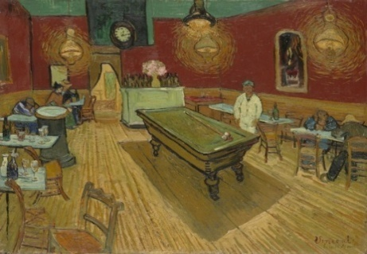 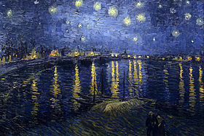 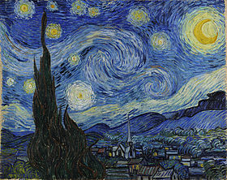

Huile sur Toile – 1889

Titre de l’œuvre :

Nom de l’artiste :

Huile sur Toile – 1888

Titre de l’œuvre :

Nom de l’artiste :

Huile sur Toile – 1888

Titre de l’œuvre :

Nom de l’artiste :

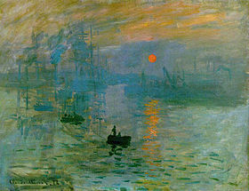 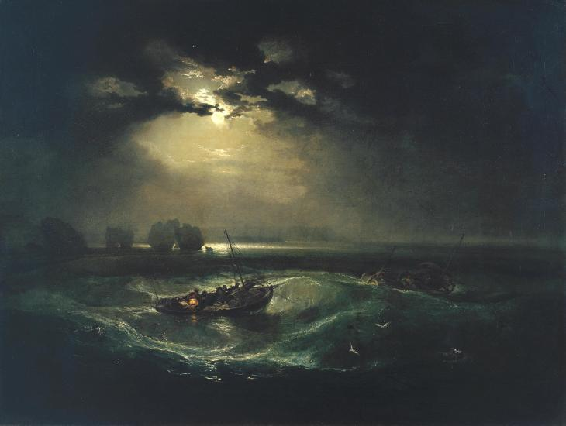 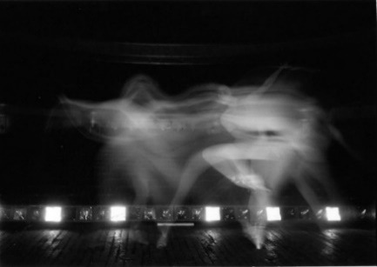

Photographie – 1950

Titre de l’œuvre :

Nom de l’artiste :

Huile sur Toile – 1888

Titre de l’œuvre :

Nom de l’artiste :

Huile sur toile – 1872

Titre de l’œuvre :

Nom de l’artiste :

* Grâce aux documents étudiés et à vos connaissances, donner des exemples de sources de lumières : …………………... …………………………………………………………………………………………...………………………………………..……………….

……………………………………………………………………………………...………………………………………..…………………….

* Essayer de classer ces sources en deux catégories (surligner de couleurs différentes). Puis expliquer votre classement  : ………………………………………………………………………………...…………………………………………………..……………….

…………………………………………………………………………..………………………………………………………..……………….

……………………………………………………………………...………………………………………………………..…………………….

1. **Voir ou ne pas voir une source de lumière Activité n°2**

Mettre une photo avec garçon assis de dos à une lampe, une fille qui regarde la lampe, un garçon qui est derrière une porte regardant en direction de la lampe

 En utilisant l’image ci-contre et avec un **vocabulaire précis** :

* Détermine les **conditions nécessaires pour voir** une source de lumière.
* **Décris le trajet** de la lumière entre la **source** et l’**observateur** dans le cas où ce dernier voit la source de lumière.

[](https://www.google.com/url?sa=i&rct=j&q=&esrc=s&source=images&cd=&ved=2ahUKEwjghIz55rvZAhWEKcAKHZHyBlIQjRx6BAgAEAY&url=https://pixabay.com/fr/banni%C3%A8re-en-t%C3%AAte-attention-1165978/&psig=AOvVaw1d73boUc-wCjej8tEvkLDd&ust=1519467288244374)

Peut-on toujours regarder une source de lumière directement ? …………………………………………………………

……………………………………………………………………………………………………………………………………

…………………………………………………………………………………………………………………………………….

1. **Que faut-il pour voir un objet ? Activité n°3**

* Par groupe de 4, réfléchissez à la question posée dans cette activité.
* Choisissez alors un objet de la salle et décrivez le « trajet que fait la lumière » de la source primaire de lumière jusqu’aux yeux de l’observateur.  Pour ce faire, utilisez OBLIGATOIREMENT le vocabulaire présent sur les étiquettes ci-dessous.

OBJET :

………………..…….

ÉMET

OBSERVATEUR

DIFFUSE

YEUX

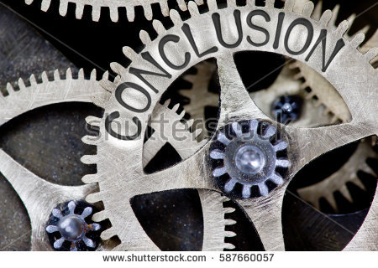

* **Quelles sont les conditions nécessaires pour qu’un objet soit vu ?**

1. **Un objet éclairé peut-il en éclairer un autre ? Activité n°4**

Grâce au matériel mis à votre disposition (lampe de poche (ou lanterne + générateur), boîte noire) et le matériel de votre choix présent dans votre cartable, répondez, expérimentalement à la problématique posée. Puis réalisez le schéma de l’expérience et une explication du phénomène (trajet de la lumière)



|  |  |  |  |
| --- | --- | --- | --- |
| **Domaine** | **J’ai réussi à …** | **Auto-évaluation** | **Evaluation formative professeur** |
| **1S** | Faire des schémas propres, concis et légendés |  |  |
| **2P** | Travailler en équipe en étant constructif et en partageant les tâches |  |  |
| **3** | Ranger et utiliser correctement le matériel expérimental |  |  |
| **4** | Emettre une hypothèse  Elaborer un protocole expérimental  Suivre ton protocole expérimental  Valider ou invalider ton hypothèse |  |  |

1. **Quelques petites précisions … Activité n°5**
2. Toutes les couleurs diffusent-elles aussi bien la lumière ? Réalise les expériences nécessaires puis réponds à la question.
3. Peut-on voir sans lumière ?
4. Mais, au fait, … voit-on la lumière ? Réponds à la question en réalisant des expériences si nécessaire.

**Chapitre n°2**

**EXISTE-T-IL DIFFÉRENTS TYPES DE SOURCES DE LUMIERE ?**

* **Une source primaire** de lumière est un objet qui **produit la lumière qu’il émet**
* **Un objet diffusant** est un objet qui **diffuse** la lumière qu’il reçoit
* Voir une source primaire de lumière **c’est recevoir dans ses yeux de la lumière provenant de cette source.**

**(ATTENTION : ne jamais regarder le soleil ou un laser directement)**

* Pour voir un objet diffusant, celui-ci doit **être ECLAIRE**

**La source primaire émet de la lumière qui éclaire l’objet et celui-ci diffuse** alors de la lumière qu’il reçoit vers les yeux de l’observateur : **IL EST VISIBLE**

* Un objet éclairé peut en éclairer un autre : il devient alors un **OBJET DIFFUSANT** (lune, …)
* Les **objets blancs ou clairs diffusent mieux** la lumière que les objets foncés. Le noir **absorbe** la lumière, il reçoit de l’énergie lumineuse et la transforme en énergie thermique.
* On ne peut pas « voir » la lumière, **mais la lumière nous permet de voir les objets qui nous entourent**.

|  |  |  |
| --- | --- | --- |
| **Connaissances : Je connais …** | **Où dans le chapitre ?** | **Auto-évaluation** |
| La définition de source primaire, d’objet diffusant et citer des exemples |  |  |
| Pour voir un objet, il faut que l’œil en reçoive de la lumière |  |  |
| Certaines sources de lumière peuvent être dangereuses |  |  |
| **Capacités : Je suis capable de ….** | | |
| Rechercher, extraire et organiser l’information utile, observable |  |  |
| Pratiquer une démarche expérimentale mettant en jeu des sources de lumière, des objets diffusants … |  |  |
| Savoir expliquer le « cheminement » de la lumière lorsque l’on voit un objet : de la source primaire de lumière jusqu’à l’œil de l’observateur |  |  |